МИНОБРНАУКИ РОССИИ

ФЕДЕРАЛЬНОЕ ГОСУДАРСТВЕННОЕ БЮДЖЕТНОЕ ОБРАЗОВАТЕЛЬНОЕ

УЧРЕЖДЕНИЕ ВЫСШЕГО ОБРАЗОВАНИЯ

«ВОРОНЕЖСКИЙ ГОСУДАРСТВЕННЫЙ УНИВЕРСИТЕТ»

(ФГБОУ ВО «ВГУ»)

Факультет Компьютерных наук

Кафедра программирования и информационных технологий

Техническое задание

на разработку мобильного приложения

«Мобильное приложение для просмотра рецептов различных блюд и диет «Recipes»»

Исполнители

______________ А.Н. Бредихин

______________ Н.Е. Кравцова

______________ В.Б. Новичихин

Заказчик

______________ В.С. Тарасов

Воронеж 2024

**СОДЕРЖАНИЕ**

ТЕРМИНЫ И СОКРАЩЕНИЯ 5

1 Общие положения 6

1.1 Название приложения 6

1.2 Наименование объединений исполнителей и заказчика 6

1.3 Перечень документов, на основании которых создается приложение 6

1.4 Плановые сроки начала и окончания работ по созданию АС 6

2 Цели и назначение создания приложения 7

2.1 Цель создания приложения 7

2.2 Назначение АС 7

2.3 Обзор аналогов 7

2.3.1 Kitchen Stories 7

2.3.2 Простые рецепты 8

2.3.3 Food.ru 9

3 Характеристика объектов автоматизации 11

3.1 Краткие сведения об объекте автоматизации 11

3.2 Сведения об условиях эксплуатации и характеристиках окружающей среды 11

4 Требования к автоматизированной системе 12

4.1 Требование к структуре 12

4.2 Требования к программному обеспечению приложения 12

4.3 Требования к персоналу, обслуживающему приложение 13

4.4 Языковые требования мобильного приложения 13

4.5 Группы пользователей 13

4.6 Функциональность приложения 13

4.6.1 Функциональные возможности гостя 13

4.6.2 Функциональные возможности пользователя 13

4.6.3 Функциональные возможности администратора 14

4.7 Общие требования к оформлению и верстке экранов приложения 14

4.8 Способы навигации по приложению 14

4.9 Требования к эргономике и технической эстетике 14

4.9.1 Описание приветственных экранов 14

4.9.2 Экраны администратора 15

4.9.2.1 Авторизация администратора 15

4.9.2.2 Одобрение пользовательских рецептов 16

4.9.2.3 Статистика приложения 18

4.10 Экраны пользователя 18

4.10.1 Общие экраны для всех типов пользователя 19

4.10.1.1 Регистрация 19

4.10.1.2 Авторизация 19

4.10.1.3 Главная страница 20

4.10.1.4 Все рецепты 21

4.10.1.5 Категории блюд 22

4.10.1.6 Категории диет 23

4.10.2 Дополнительные пользовательские экраны авторизованного пользователя 24

4.10.2.1 Избранное 24

4.10.2.2 Мои рецепты 25

4.10.2.3 Создать рецепт 26

4.10.2.4 Народные рецепты 27

5 Определение пользовательских сценариев 28

6 Портрет пользователя 32

6.1 Краткое описание 32

6.2 Как должно быть в идеале 32

7 Состав и содержание работ по созданию системы 33

8 Порядок разработки автоматизированной системы 34

9 Порядок контроля и приемки автоматизированной системы 35

10 Требования к составу и содержанию работ по подготовке объекта автоматизации к вводу автоматизированной системы в действие 36

11 Требования к документированию 37

12 Источники разработки 38

ПРИЛОЖЕНИЕ А 39

ПРИЛОЖЕНИЕ Б 40

ПРИЛОЖЕНИЕ В 41

ПРИЛОЖЕНИЕ Г 44

ПРИЛОЖЕНИЕ Д 45

ПРИЛОЖЕНИЕ Е 46

ТЕРМИНЫ И СОКРАЩЕНИЯ

**Клиент (клиентская сторона)** – приложение, которое предоставляет пользователю возможность взаимодействовать со всей системой.

**Мобильное приложение** – программное изделие, разновидность прикладного программного обеспечения, предназначенная для работы на смартфонах, планшетах и других мобильных (портативных, переносных, карманных) устройствах.

**Сервер (серверная часть)** – компьютер, обслуживающий другие устройства (клиентов) и предоставляющий им свои ресурсы для выполнения определенных задач.

**СУБД** – система управления базами данных.

**Фреймворк** – программное обеспечение, облегчающее разработку и объединение разных компонентов большого программного проекта.

**API** – набор способов и правил, по которым различные программы общаются между собой и обмениваются данными. Spring - универсальный фреймворк с открытым исходным кодом для Java-платформы.

**Dart** – это язык программирования, разработанный компанией Google, который используется для создания веб-приложений, мобильных приложений и других программных решений.

**Flutter** – комплект средств разработки и фреймворк с открытым исходным кодом для создания мобильных приложений под Android и iOS, веб-приложений, а также настольных приложений под Windows, macOS и Linux с использованием языка программирования Dart, разработанный и развиваемый корпорацией Google.

**GitHub** – веб-сервис для хостинга IT-проектов и их совместной разработки.

**PostgreSQL** – реляционная база данных с открытым кодом.

**Spring** – фреймворк для разработки на Java.

**Java** – строго типизированный объектно-ориентированный язык программирования общего назначения.

# Общие положения

## Название приложения

Полное наименование: «Мобильное приложение для просмотра рецептов различных блюд и диет «Recipes».

Краткое наименование: «Recipes».

## Наименование объединений исполнителей и заказчика

Заказчики: Старший Преподаватель Тарасов Вячеслав Сергеевич, Воронежский Государственный Университет, Факультет Компьютерных Наук, кафедра Программирования и Информационных Технологий;

Разработчик: студенты 2-ой команды группы 6, кафедры программирования и информационных технологий:

* Бредихин Андрей Николаевич;
* Кравцова Нина Евгеньевна;
* Новичихин Вячеслав Борисович.

## Перечень документов, на основании которых создается приложение

* закона РФ от 07.02.1992 N 2300-1 (ред. от 11.06.2021) "О защите прав потребителей";
* федерального закона "О персональных данных" от 27.07.2006 N 152-Ф3.

## Плановые сроки начала и окончания работ по созданию АС

Плановый срок начала работ – Февраль 2024 г.

Плановый срок окончания работ – Июнь 2024 г.

# Цели и назначение создания приложения

## Цель создания приложения

* Повышение удобства доступа к рецептам и диетам с возможностью фильтрации по различным параметрам;
* Расширение возможностей пользователей путем создания собственных рецептов и их публикации.

## Назначение АС

Разрабатываемый проект должен решать следующие задачи:

* просмотр рецептов;
* поиск рецептов по названию, категории и диете;
* добавление в избранное понравившихся рецептов;
* создание собственных рецептов;
* публикация собственных рецепты после одобрения администратора.

## Обзор аналогов

### Kitchen Stories

Простое и удобное приложение с рецептами. Интерфейс приложения представлен на рисунке 1.

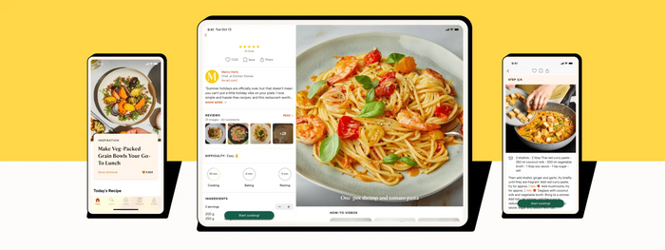

1. Интерфейс приложения «Kitchen Stories»

Функциональные возможности приложения:

* есть возможность поиска рецептов по категориям: «Самые лучшие завтраки и закуски», «Сытные ужины», «Блюда для веганов» и так далее;
* есть возможность формировать список покупок из ингредиентов выбираемых блюд.

Плюсы:

* большой выбор категорий;
* можно сохранять рецепты в избранное;
* есть список покупок.

Минусы:

* нельзя добавлять собственные блюда.

### Простые рецепты

Простое приложение с простыми рецептами. Интерфейс приложения представлен на рисунке 2.

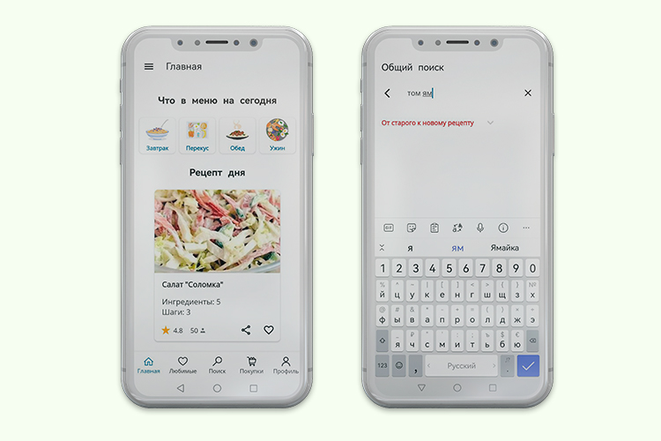

1. Интерфейс приложения «Простые рецепты»

Функциональные возможности приложения:

* есть возможность добавить рецепт в избранное;
* есть возможность отмечать рецепты, которые уже были приготовлены;
* есть возможность добавить рецепт.

Плюсы:

* большой выбор категорий;
* можно сохранять рецепты в любимые и отмечать те, которые уже были приготовлены;

Минусы:

* база с рецептами небольшая.

### Food.ru

Это удобное и быстрое приложение – своего рода мобильная версия сайта Food.ru. Интерфейс приложения представлен на рисунке 3.

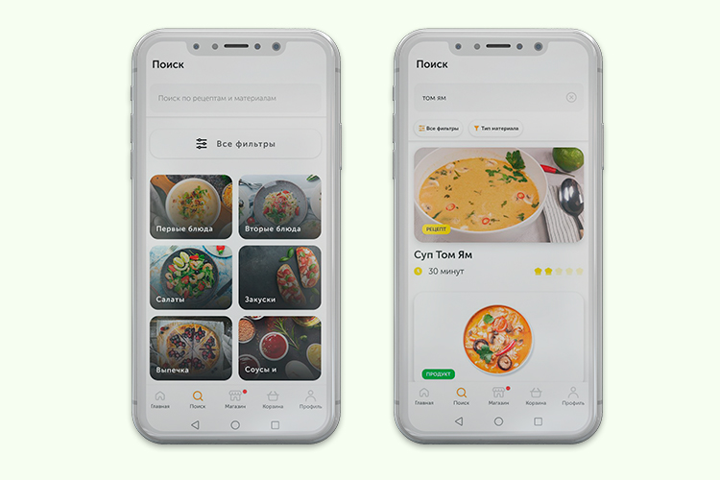

1. Интерфейс приложения «Простые рецепты»

Функциональные возможности приложения:

* есть возможность создавать свои рецепты;
* есть возможность делится рецептами;
* существует фильтрация по стоимости, типу, калорийности и времени приготовления.

Плюсы:

* есть лента новостей;
* удобный поиск;
* можно добавлять ингредиенты в список продуктов;
* можно делиться и лайкать рецепты.

Минусы:

* нужна регистрация для большинства функций.

# Характеристика объектов автоматизации

## Краткие сведения об объекте автоматизации

Объектом автоматизации является мобильное приложение, разработанное для пользователей с целью осуществления поиска рецептов и диет, а также создания и публикации собственных рецептов.

## Сведения об условиях эксплуатации и характеристиках окружающей среды

* тип использования: мобильное приложение предназначено для использования на мобильных устройствах (смартфонах и планшетах) под управлением операционной системы Android;
* требования к среде: требуется наличие доступа к интернету для загрузки данных и обмена информацией с сервером;
* безопасность: приложение должно обеспечивать безопасную обработку данных пользователей, включая защиту личной информации и конфиденциальность данных;
* удобство использования: интерфейс приложения должен быть оптимизирован для мобильных устройств, обеспечивая удобный и интуитивно понятный доступ к функциям поиска рецептов, создания собственных рецептов и управления ими. Также важно учитывать различные размеры экранов и разрешения устройств;
* технические требования: приложение должно быть совместимым с широким спектром мобильных устройств разных производителей.

# Требования к автоматизированной системе

## Требование к структуре

Разрабатываемый проект должен удовлетворять следующим основным требованиям:

* приложение должно корректно работать на устройствах, работающих на операционной системе Android 7.0 и выше;
* реализовывать основные задачи, стоящие перед данным проектом;
* созданное приложение должно иметь архитектуру, соответствующую модели Клиент-Серверного взаимодействия на основе REST API.

## Требования к программному обеспечению приложения

Для реализации серверной части приложения будут использоваться следующие средства:

* программная платформа Spring Boot;
* фреймворк Spring Framework;
* СУБД PostgreSQL;
* язык программирования Java.

Для реализации клиентской части приложения будут использоваться следующие средства:

* язык программирования Dart;
* фреймворк Flutter.

Выбор использования стека технологий, который включает в себя Spring Framework, Flutter и язык программирования Java для разработки мобильного приложения, обеспечивает эффективное сочетание инструментов для быстрой разработки, высокой производительности и долгосрочной поддержки кода, что отвечает современным требованиям в области разработки мобильных приложений для Android. Подробнее об архитектуре системы можно узнать на диаграмме развёртывания (Приложение Е).

## Требования к персоналу, обслуживающему приложение

Обслуживанием приложения занимается команда разработчиков, именуемая как исполнители, которая обеспечивает поддержку приложения путём предоставления обновлений.

## Языковые требования мобильного приложения

На данном этапе разработки предполагается только англоязычная версия приложения. Поддержка других языков не предусмотрена.

Это решение принято с целью обеспечить удобство и понятность для пользователей вне зависимости от их страны.

## Группы пользователей

Для взаимодействия с разрабатываемой системой выделяют следующие типы пользователей:

* неавторизованный пользователь – гость;
* авторизованный пользователь;
* администратор.

## Функциональность приложения

Ниже представлено описание функциональных возможностей для каждой из групп пользователей. Более подробно функциональные возможности приложения можно рассмотреть на диаграммах прецедентов и последовательности в Приложении А и ПриложенииВ.

### Функциональные возможности гостя

* регистрация и авторизация;
* просмотр рецептов;
* поиск рецептов по названию, категории и диете;
* просмотр опубликованных рецептов авторизованных пользователей приложения.

### Функциональные возможности пользователя

Помимо вышеуказанных возможностей неавторизованного пользователя, к функционалу авторизованного добавляется:

* искать рецепты по названию категории и диете;
* добавлять в избранное понравившиеся рецепты;
* создавать рецепты;
* смотреть свои ранее созданные рецепты;
* смотреть опубликованные рецепты других пользователей;
* публиковать собственные рецепты после одобрения администратора.

### Функциональные возможности администратора

* авторизация;
* одобрение рецептов, созданных пользователями;
* просмотр статистических данных.

## Общие требования к оформлению и верстке экранов приложения

Оформление и верстка экранов приложения должны соответствовать следующим требованиям:

* приложение должно быть оформлено в одной цветовой палитре с использованием ограниченного набора шрифтов;
* у страниц приложения должен быть единый стиль;
* дизайн приложения должен быть адаптирован для корректного отображения при различных размерах экрана;
* дизайн приложения должен поддерживать портретную ориентацию экрана;
* в оформлении приложения должно присутствовать разработанное название.

## Способы навигации по приложению

Навигация в приложении осуществляется с помощью кнопок переходов на экран.

## Требования к эргономике и технической эстетике

### Описание приветственных экранов

После установки приложения пользователя ожидает приветственный экран, на котором пользователь увидит направленность и особенности приложения, которые можно пропустить, нажав на кнопку «Начать готовить», расположенной внизу страницы (рисунок 4).

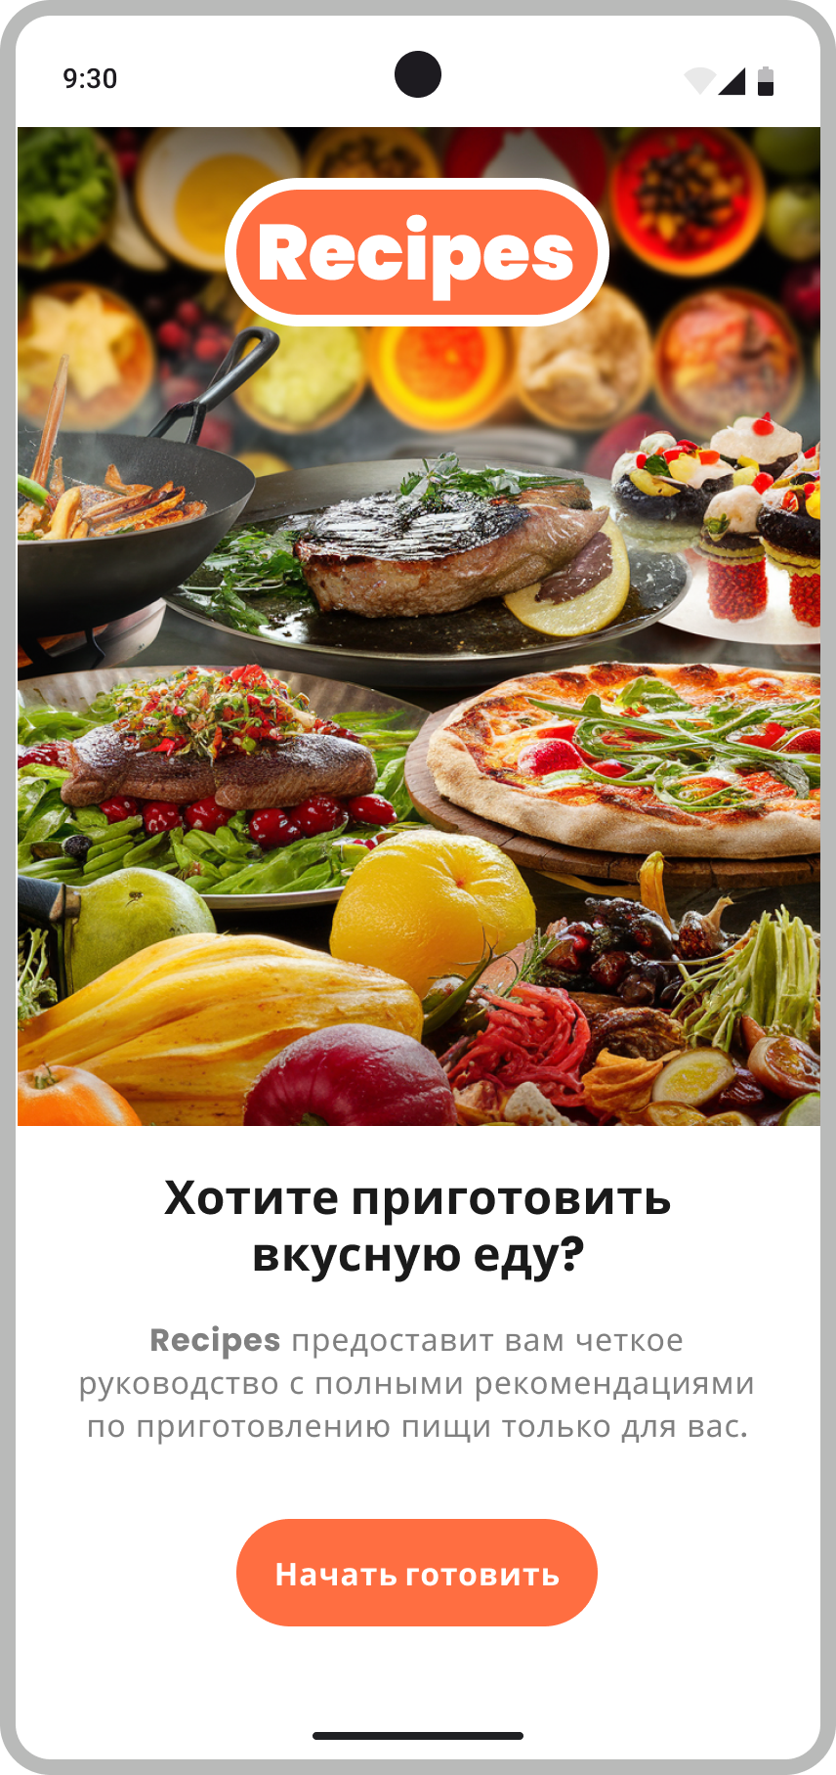

1. Приветственный экран

### Экраны администратора

#### Авторизация администратора

При наличии учётной записи администратор может авторизоваться (рисунок 5 ).

Важные данные, которые организатор вводит на данной стадии:

* логин;
* пароль.

При отсутствии учётной записи с введёнными параметрами администратор получает уведомлением на экране авторизации с указанием возможной причины не авторизации.

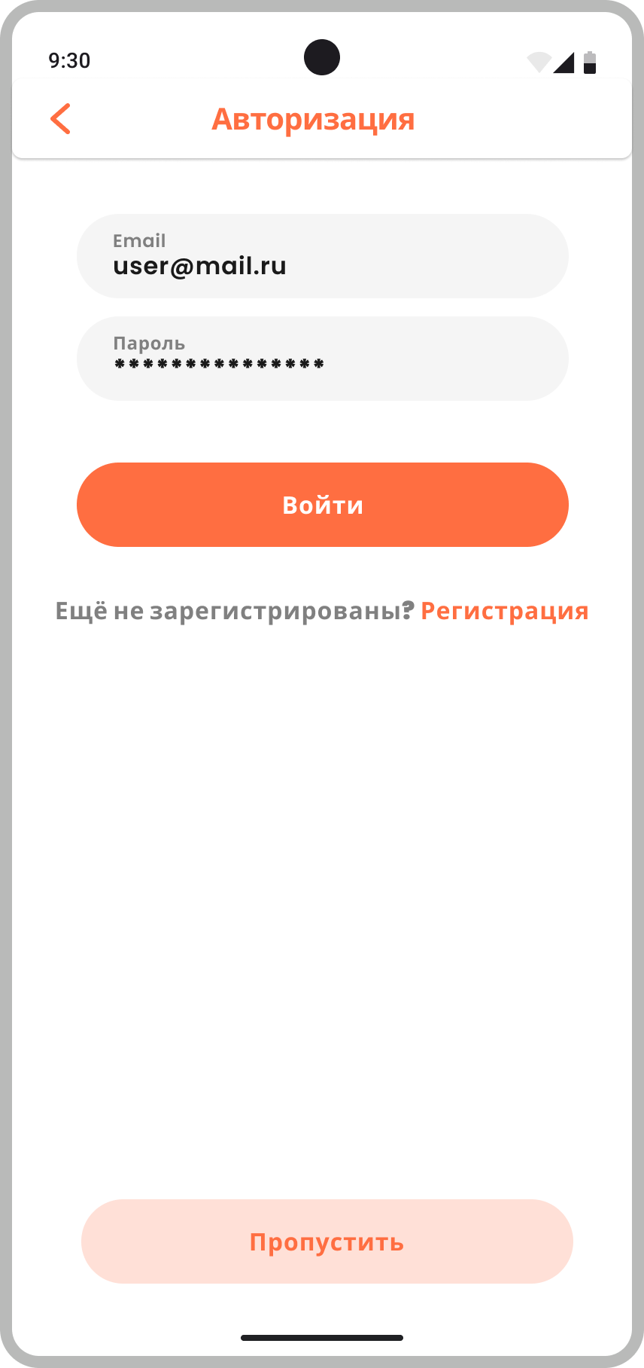

1. Экран авторизации

#### Одобрение пользовательских рецептов

Функциональной возможностью роли администратор является одобрение пользовательских рецептов (рисунок 6, рисунок 7).

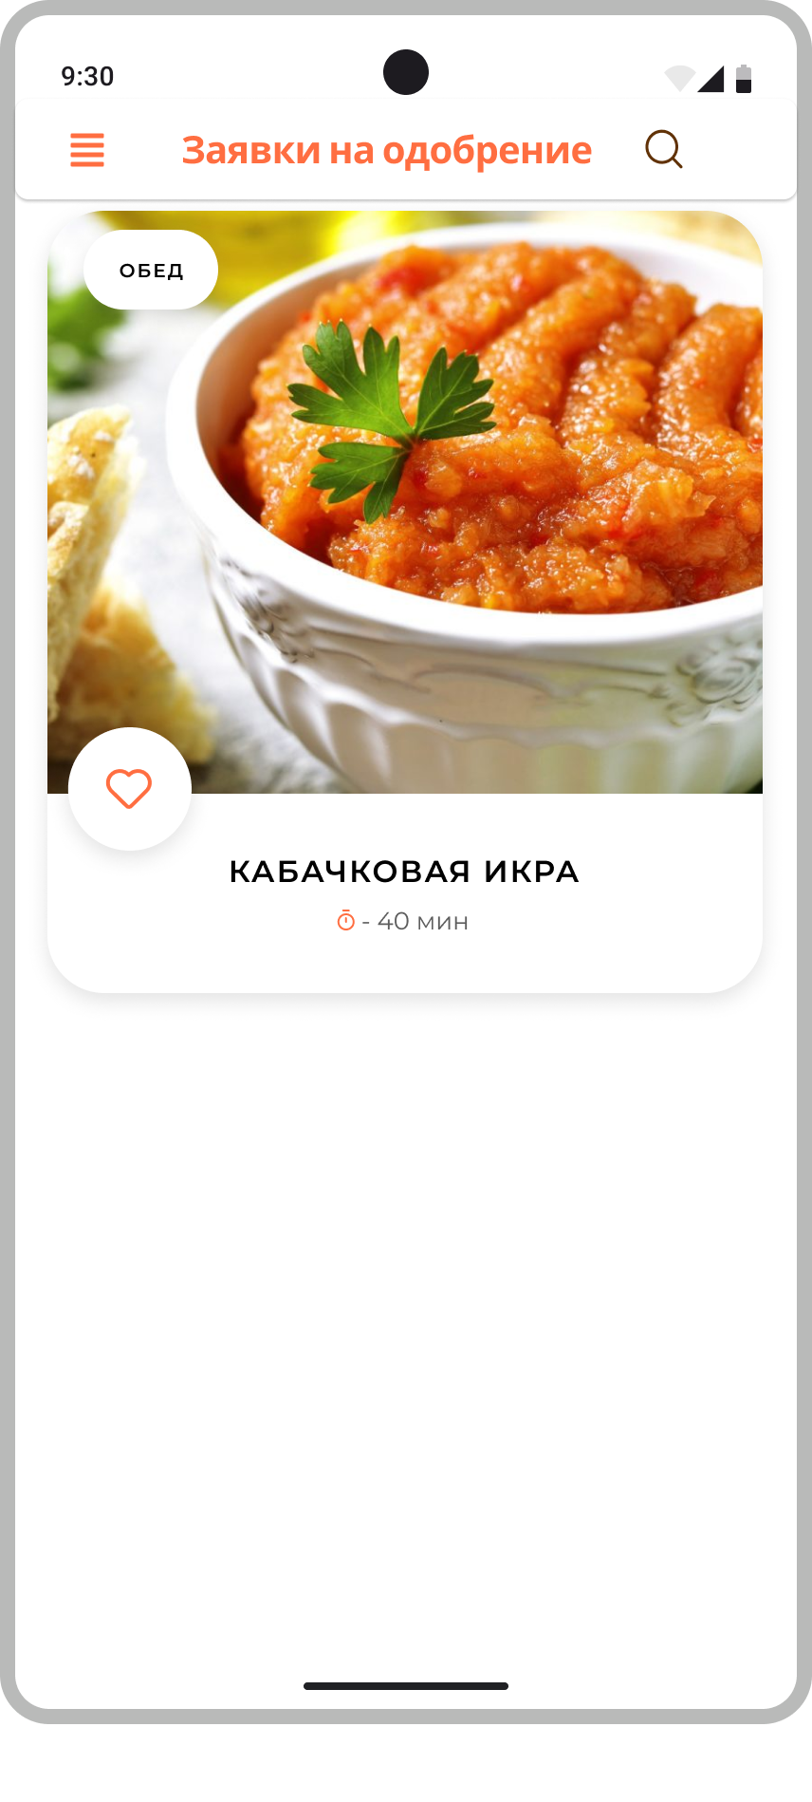

1. Список рецептов на одобрение

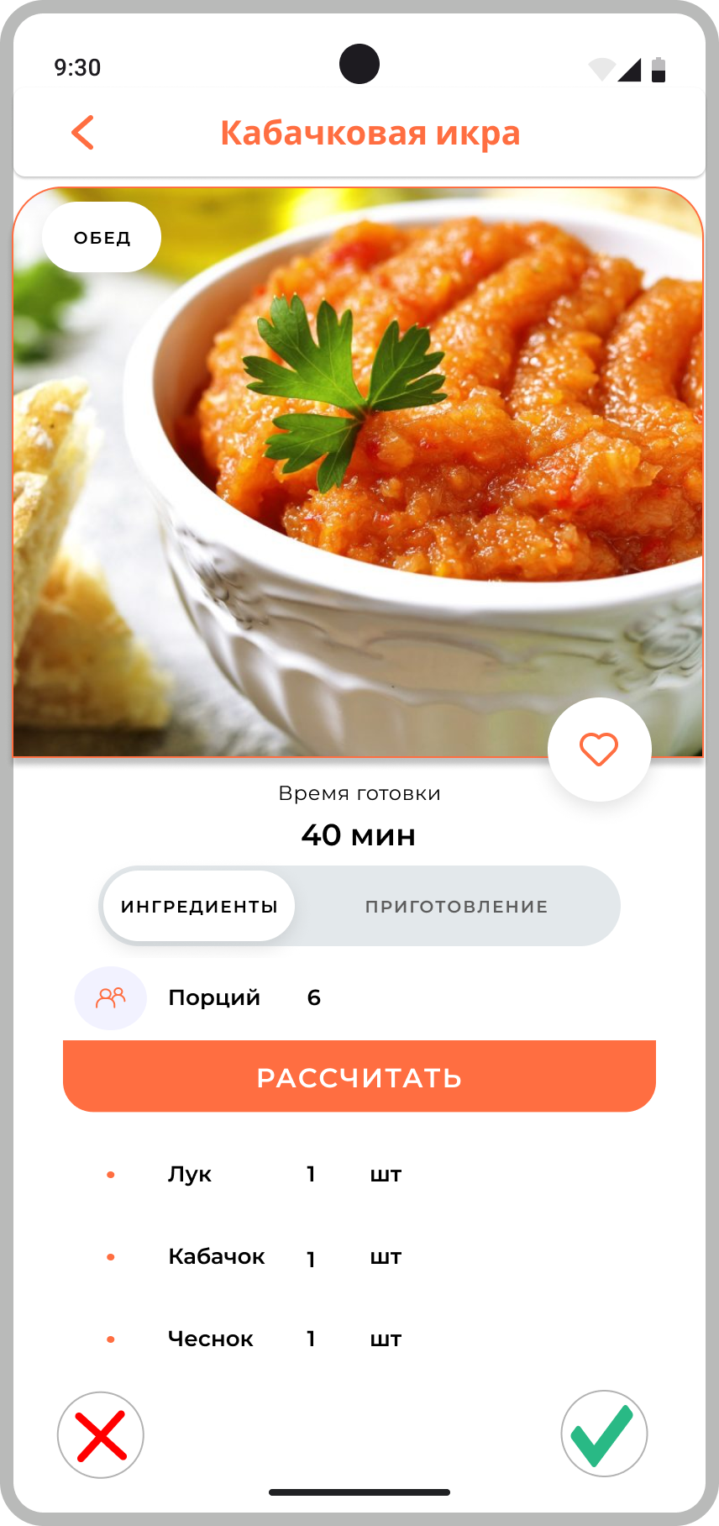

1. Одобрение рецептов

Данный экран аналогичен странице все рецепты (пункт 5.3.5), только с возможностью одобрять рецепт по нажатию на соответствующую кнопку.

#### Статистика приложения

Администратор имеет возможность просматривать статистику приложения (рисунок 8). Статистика будет учитываться и храниться в базе данных приложения (ознакомиться с ER-диаграммой можно в Приложении Д).

Статистика, которую может просматривать администратор:

* всего пользователей зарегистрировано;
* создано рецептов пользователями;
* самая популярная диета (в прошлом месяце);
* самый популярный рецепт (в прошлом месяце).

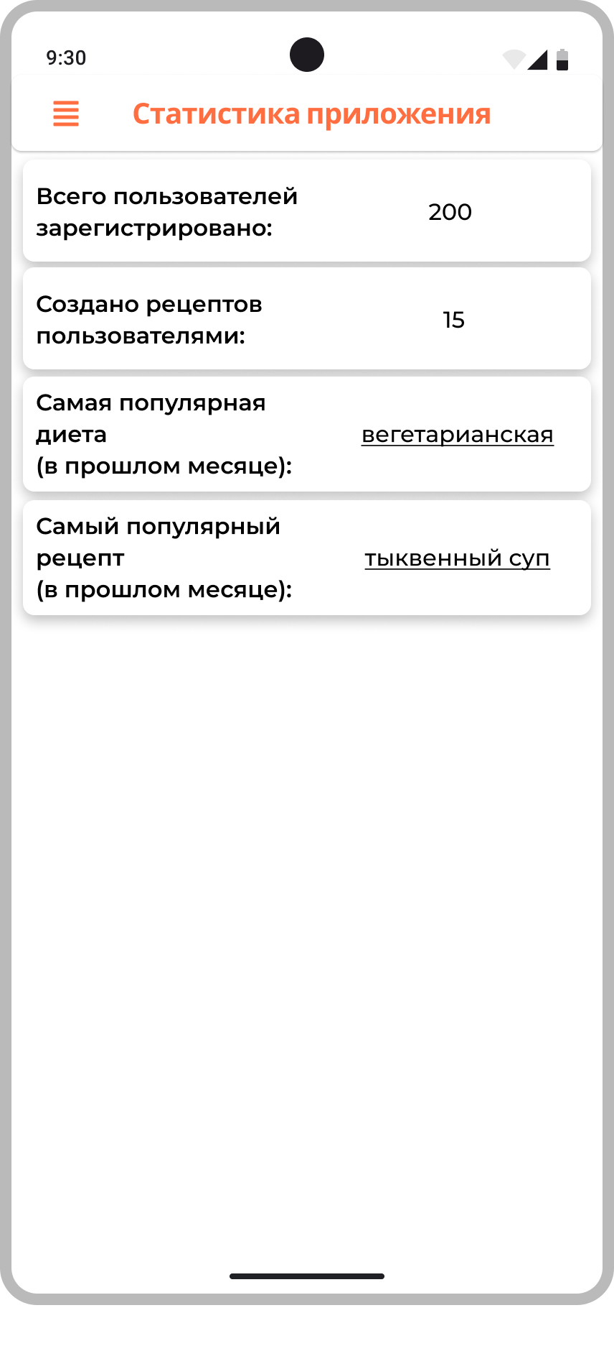

1. Статистика приложения

## Экраны пользователя

Теперь укажем особенности пользовательских экранов для пользователя.

### Общие экраны для всех типов пользователя

В данной главе описывается пользовательский опыт пользователей вне зависимости от наличия учётной записи.

#### Регистрация

Экран представляет собой регистрационную форму с полями:

* email;
* пароль;
* подтвердить пароль.

Форма регистрации представлена на рисунке 9.

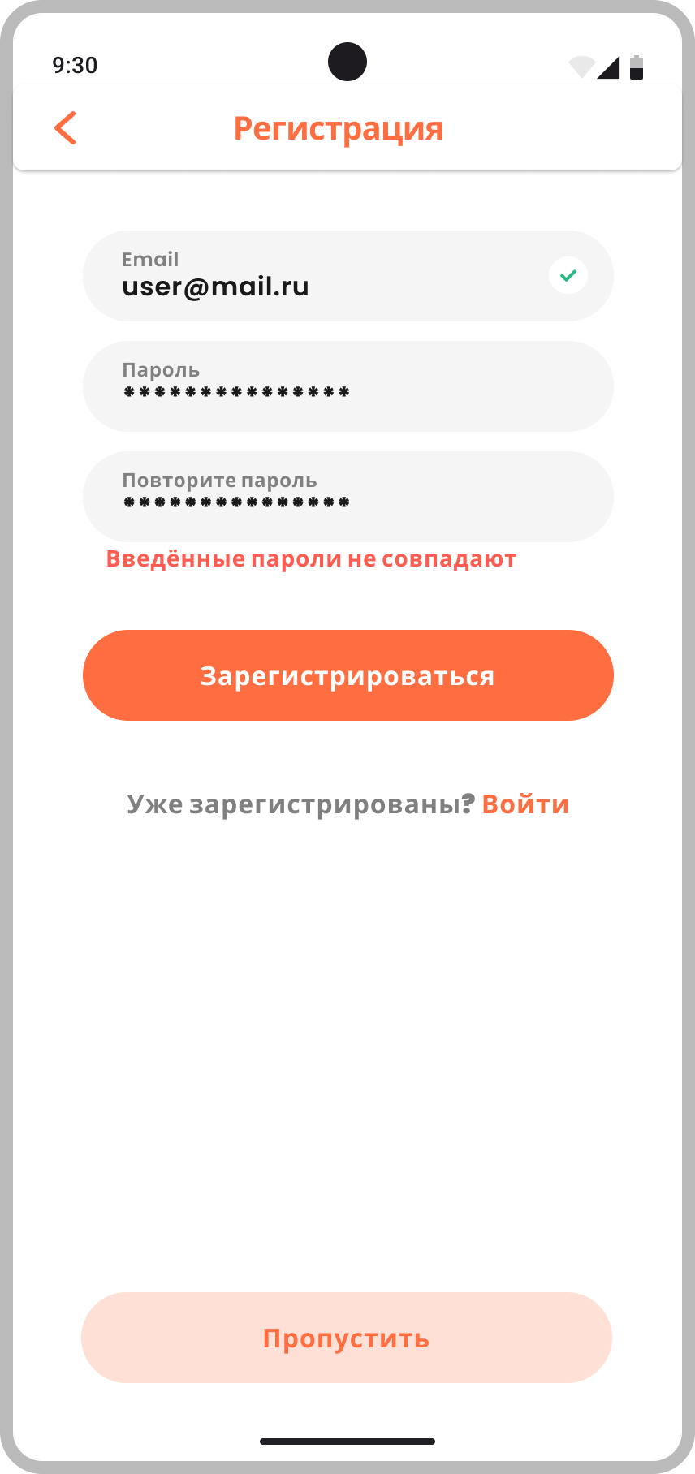

1. Регистрация

#### Авторизация

Экран представляет собой форму для авторизации с полями:

* email;
* пароль.

Форма авторизации представлена на рисунке 10.



1. Авторизация

#### Главная страница

В шапке страницы находится:

* раздел "Избранное";
* раскрывающийся список с пунктами:
* на главную;
* все рецепты;
* поиск;
* категории;
* диеты;
* создать рецепт;
* избранное.

На странице находятся:

* табло с кликабельным блоком «Рецепт дня»;
* навигационные кнопки.

Форма главной страницы представлена на рисунке 11.

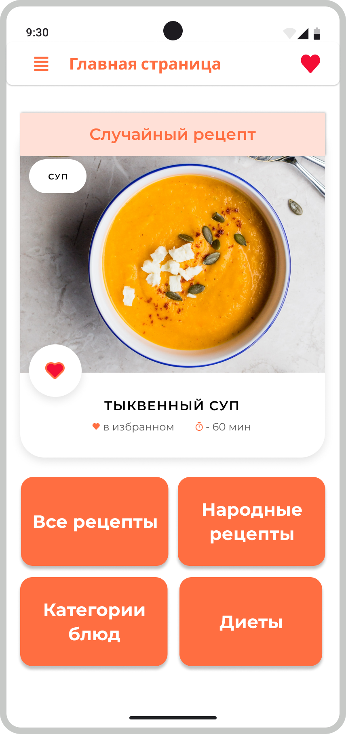

1. Главная страница

#### Все рецепты

Шапка страницы остается такой же как на главное странице, но добавляется поиск по названию.

На странице аналогично главной странице отображаются кликабельные блоки рецептов.

Форма страницы «Все рецепты» представлена на рисунке 12.

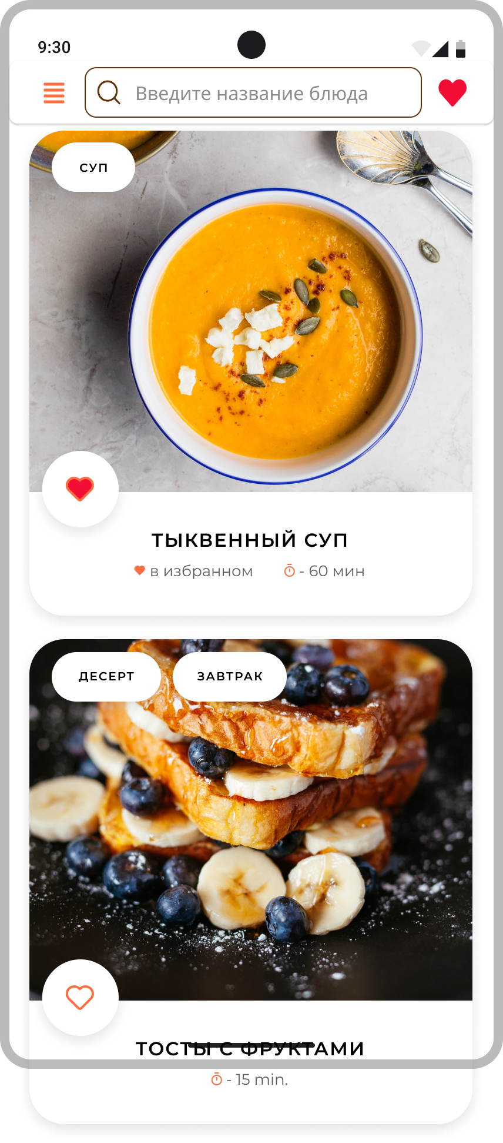

1. Все рецепты

#### Категории блюд

В шапке страницы вместо раздела избранное появляются разделы добавления и редактирования категорий.

На странице отображается список категорий:

* завтрак;
* обед;
* ужин;
* и т. д.

Форма страницы «Категории блюд» представлена на рисунке 13.

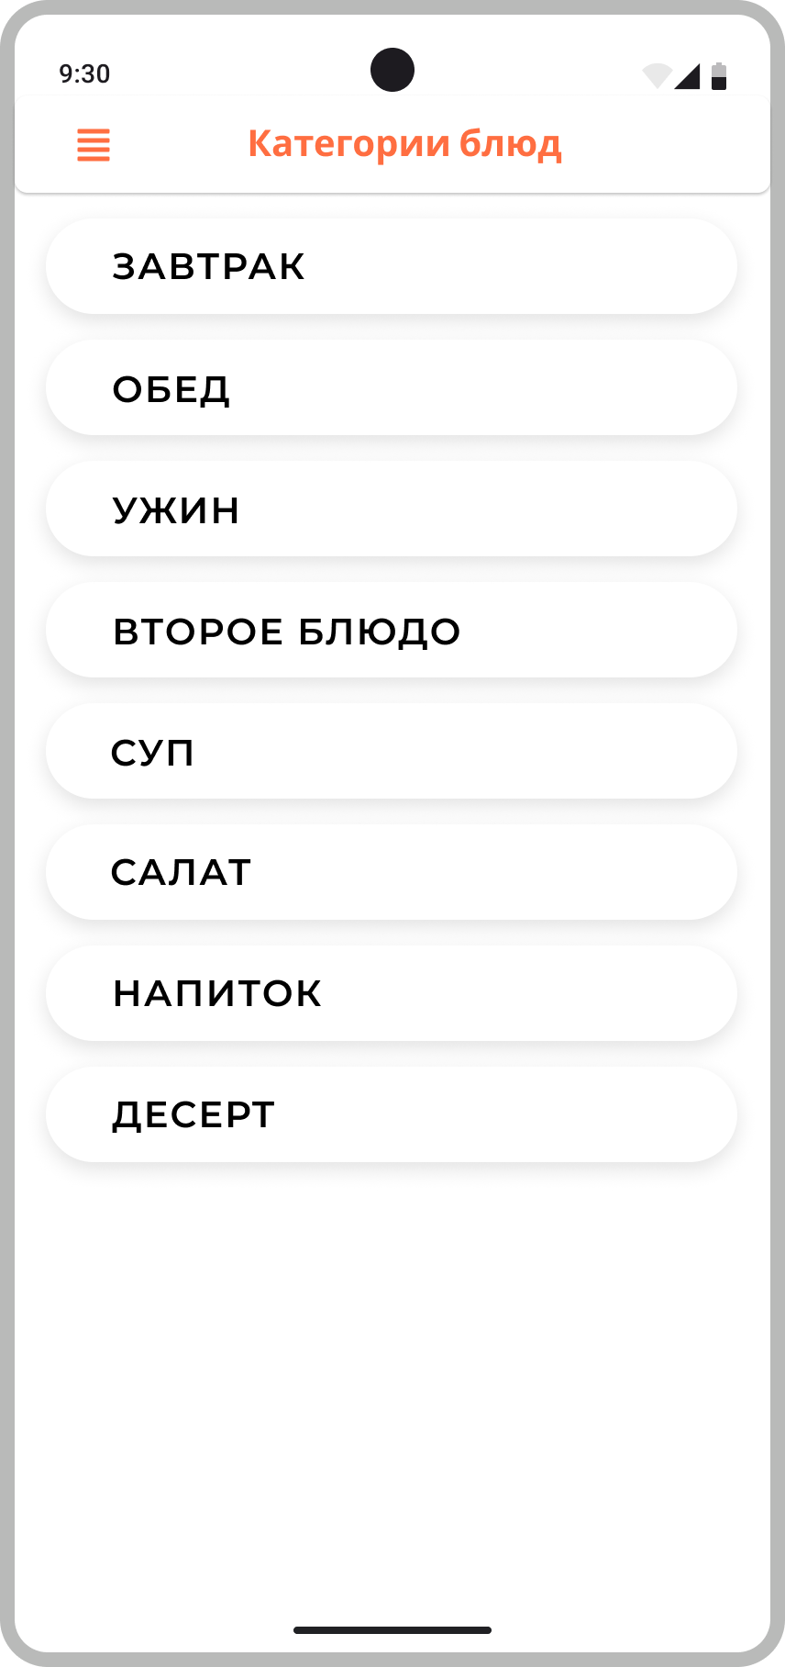

1. Категории блюд

#### Категории диет

Шапка страницы аналогична шапке страницы категории блюд.

На странице отображается список категорий:

* вегетарианская;
* безглютеновая;
* веганская;
* и т. д.

Форма страницы «Категории диет» представлена на рисунке 14.

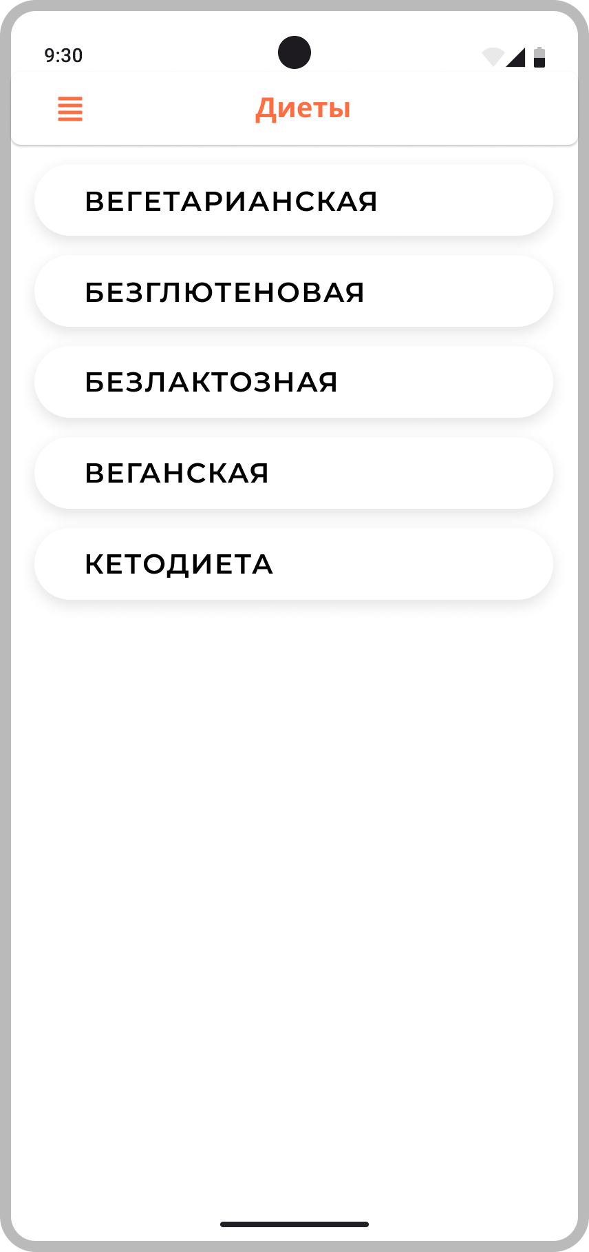

1. Категории диет

### Дополнительные пользовательские экраны авторизованного пользователя

У авторизованного пользователя расширенный пользовательский опыт по взаимодействию с разделами «избранное», «мои рецепты» и «новый рецепт».

#### Избранное

Данный экран аналогичен странице все рецепты только с избранными рецептами.

Форма страницы «Избранное» представлена на рисунке 15.

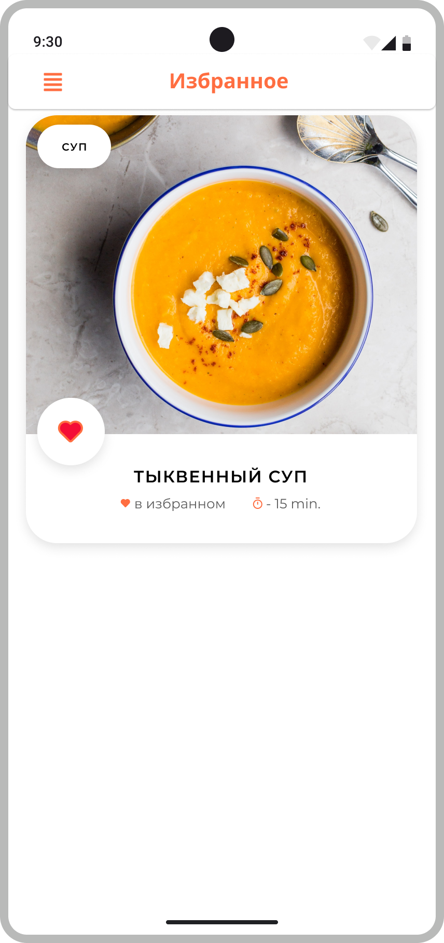

1. Избранное

#### Мои рецепты

Данный экран аналогичен странице все рецепты, только с рецептами, которые мы создавали.

Форма страницы «Мои рецепты» представлена на рисунке 16.

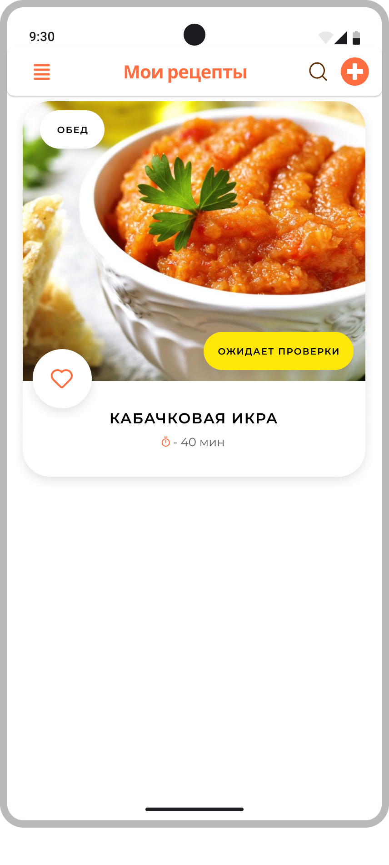

1. Мои рецепты

#### Создать рецепт

Экран представляет собой форму для создания рецепта.

Поля:

* загрузить фото;
* название;
* категория;
* описание;
* время готовки;
* список ингредиентов (с возможностью добавить и удалить ингредиент);
* список шагов по приготовлению (с возможностью добавить и удалить шаг).

Форма страницы «Создать рецепт» представлена на рисунке 17.

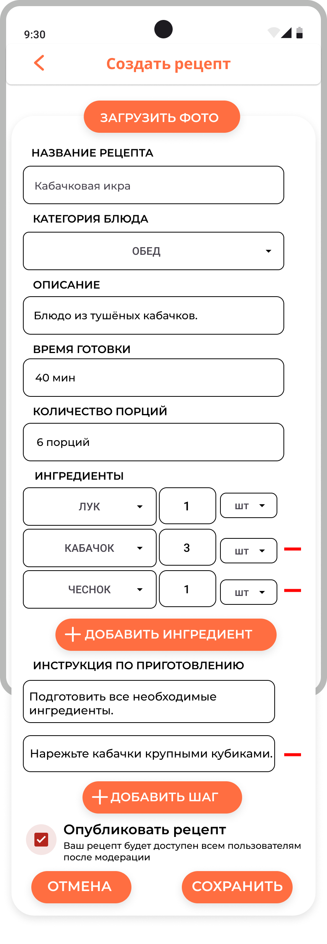

1. Создать рецепт

#### Народные рецепты

Данный экран аналогичен странице все рецепты, рецепты, которые создавали пользователи.

Форма страницы «Народные рецепты» представлена на рисунке 18.

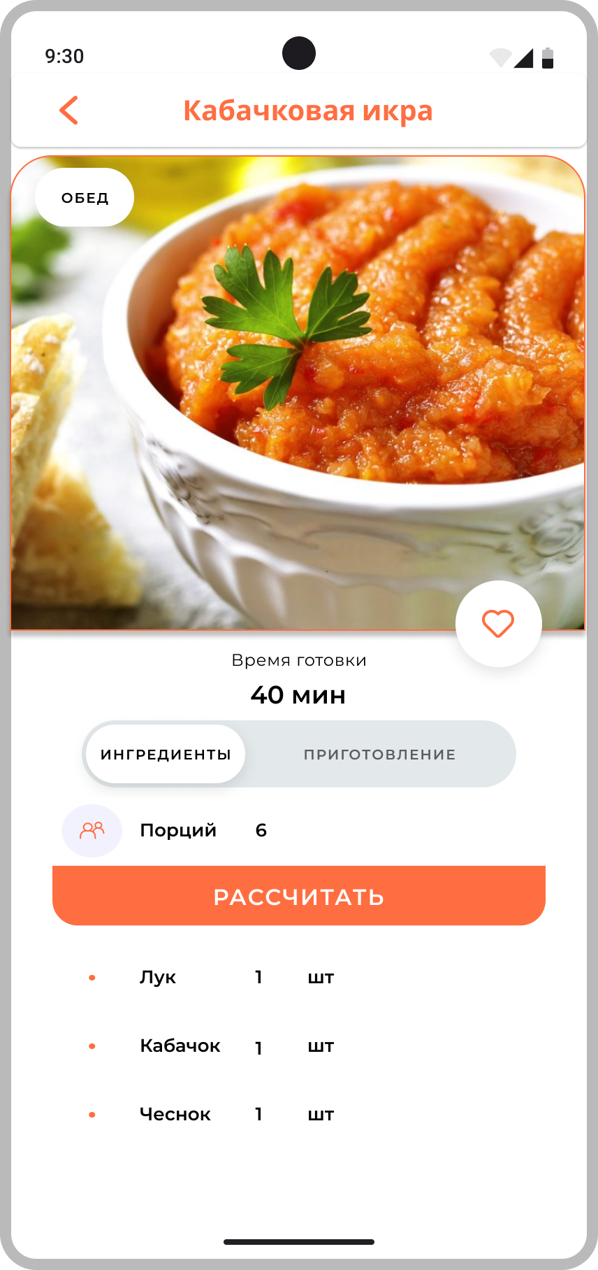

1. Народные рецепты

# Определение пользовательских сценариев

1. Заголовок: как неавторизированный пользователь, я хочу иметь возможность поиска рецепта.

Описание: при входе в приложения на стартовом экране пользователь выбирает кнопку «Начать готовить», после чего попадает на экран «Авторизация». Для поиска рецепта она не нужна, поэтому выбирает кнопку «Пропустить», после чего попадает на главный экран приложения. У него есть возможность перейти к случайному рецепту, посмотреть все рецепты, рецепты по категориям или диетам, а также обратится к народным рецептам с помощью кнопок быстрого доступа или с помощью кнопок в боковой панели. Перейдя на рецепты по категориям или диетам и выбрав нужную категорию или диету соответственно, как и после выбора всех рецептов или народных рецептов, Пользователь увидит ленту со всеми рецептами, удовлетворяющими его выбору. Пользователь может листать вниз, пока не найдет интересное ему блюдо, или же воспользоваться строкой быстрого поиска рецептов по названию. Когда пользователь нашёл нужный рецепт, ему необходимо перейти в него. На экране «Рецепт» он сначала увидит список необходимых ингредиентов для приготовления, после чего сможет перейти к шагам приготовления.

Критерии приемки: открыт список ингредиентов или шаги приготовления нужного рецепта.

1. Заголовок: как неавторизированный пользователь, я хочу иметь возможность зарегистрироваться/авторизоваться.

Описание: при входе в приложения на стартовом экране пользователь выбирает «Начать готовить», после чего попадает на экран «Авторизация». Если пользователь уже зарегистрирован, то он вводит свою электронную почту и пароль, после чего нажимает на кнопку «Войти». Если пользователь еще не зарегистрирован, то ему необходимо нажать на кнопку «Регистрация», после чего на экране «Регистрация» от него потребуется ввести электронную почту, придумать пароль и повторить его, а затем нажать на «Зарегистрироваться». В случае успешной авторизации/регистрации пользователь переходит на страницу своего профиля.

Критерии приемки: Пользователь перешёл на страницу своего профиля.

1. Заголовок: как авторизированный пользователь, я хочу иметь возможность создать свой рецепт.

Описание: находясь в своём профиле (после успешной авторизации – сценарий 2) Пользователь может перейти на экран «Мои рецепты», где он увидит ранее созданные им рецепты и кнопку «Создать рецепт». Перейдя на форму создания рецепта, Пользователю потребуется загрузить фото рецепта, вписать название, категорию, описание, время готовки и количество порций, выбрать ингредиенты и их количество, а также описать шаги приготовления. В конце формы Пользователю будет предложено опубликовать этот рецепт в «Народных рецептах» после модерации и сохранить рецепт. После нажатия на кнопку «Сохранить» Пользователь увидит созданный им рецепт в разделе «Мои рецепты» (более наглядно процесс описан на диаграмме состояний в Приложении Б и на диаграмме активности в Приложении Г).

Критерии приемки: созданный рецепт отображается в разделе «Мои рецепты».

1. Заголовок: как администратор, я хочу иметь возможность модерировать отправленные на публикацию рецепты пользователей.

Описание: находясь в своём профиле (после успешной авторизации – сценарий 2), Администратор может перейти в раздел «Заявки на одобрение», где он увидит список всех рецептов, отправленных пользователями на публикацию и ожидающих проверку. Администратор переходит к конкретному рецепту и внимательно изучает его список ингредиентов, после чего, нажав на вкладку «Приготовление», проверяет шаги приготовления, а затем принимает решение о разрешении или отказе публикации рецепта, нажимая на зеленую галочку или красный крестик соответственно. Администратор возвращается к списку всех рецептов, ожидающих проверку, но проверенного рецепта среди них уже нет.

Критерии приемки: Администратор видит список рецептов, ожидающих проверки, но без уже проверенных рецептов.

1. Заголовок: как авторизированный пользователь, я хочу иметь возможность добавлять понравившийся рецепт в «Избранное».

Описание: находясь в своём профиле (после успешной авторизации – сценарий 2), Пользователь может открыть боковую панель, перейти к экрану «Все рецепты», «Категории», «Диеты» или «Народные рецепты» и следовать сценарию поиска рецепта неавторизованным пользователем (1 сценарий), начиная с выбора этих же кнопок на боковой панели «Главного экрана», в конечном итоге оказавшись на странице нужного рецепта. На странице рецепта Пользователю останется только нажать на кнопку «Добавить в Избранное» (символ «сердечко»), после чего рецепт будет доступен для просмотра в разделе «Избранное».

Критерии приемки: Пользователь видит красный символ «сердечко» в выбранном рецепте.

1. Заголовок: как авторизированный пользователь, я хочу иметь возможность посмотреть «Избранное».

Описание: находясь в своём профиле (после успешной авторизации – сценарий 2), Пользователь может перейти к «Избранному», где он увидит ранее добавленные рецепты.

Критерии приемки: Пользователь видит список добавленных в «Избранное» рецептов.

1. Заголовок: как неавторизированный пользователь, я хочу добавить понравившийся рецепт в «Избранное», забыв авторизоваться/зарегистрироваться.

Описание: просматривая нужный рецепт (после его поиска – сценарий 1), неавторизированный пользователь выбирает «Добавить в Избранное» (символ «сердечко»), после чего ему будет предложено авторизоваться на экране «Авторизация». Тогда следуя сценарию авторизации/регистрации (2 сценарий), Пользователь в конце оказывается не в своем профиле, а в том же самом рецепте, который он хотел добавить до авторизации/регистрации, и выбрав «Добавить в Избранное» (символ «сердечко»), рецепт будет сохранён в его Избранное.

Критерии приемки: Пользователь видит красный символ «сердечко» в выбранном рецепте.

# Портрет пользователя

## Краткое описание

* возраст: 20–55 лет;
* пол: в основном женщины, но также присутствует значительное количество мужчин;
* место проживания: крупные и средние города;
* семейное положение, количество детей: в основном состоят в браке или живут в стабильных отношениях. Могут иметь детей или планируют их;
* сфера занятости и уровень зарплаты: разнообразные профессии и сферы занятости, от специалистов до предпринимателей. Уровень зарплаты различен, но в основном средний и выше;
* потребности, желания, фобии: интересуются здоровым образом жизни, правильным питанием и готовкой дома. Хотят экономить время на приготовлении пищи, но при этом не хотят ущемлять качество и вкус блюд;
* основные потребности - быстрый доступ к разнообразным и вкусным рецептам, возможность адаптации под диетические предпочтения.

## Как должно быть в идеале

* пользователи еще активнее интересуются здоровым образом жизни и правильным питанием;
* пользователи предпочитают быстрый доступ к разнообразным и вкусным рецептам, подходящим под их диетические предпочтения;
* приложение становится неотъемлемой частью их повседневной жизни, обеспечивая удобство и экономию времени при приготовлении пищи;
* пользователи активно делятся своими рецептами и идеями с другими участниками сообщества, создавая дружественную и поддерживающую атмосферу;
* пользователи ощущают уверенность и удовлетворение от того, что они заботятся о здоровье и благополучии своей семьи, используя приложение.

# Состав и содержание работ по созданию системы

Плановый срок начала работ – Февраль 2024 г.

Плановый срок окончания работ – Июнь 2024 г.

Основные этапы работ по созданию системы, их содержание и примерные сроки:

* сбор необходимой информации, постановка целей, задач системы, которые в будущем должны быть реализованы 16.02.24 – 01.03.24;
* анализ предметной области, анализ конкурентов и построение структуры требований, ведущих к решению поставленных задач и целей 01.03.24 – 16.03.24;
* построение модели программы, описание спецификаций данных, определение связей между сущностями, разработка модели БД 16.03.24 – 01.04.24;
* разработка рабочего проекта, состоящего из написания кода, отладки и корректировки кода программы 16.04.24 – 01.05.24;
* проведение тестирования программного обеспечения 16.05.24 – 01.06.24.

# Порядок разработки автоматизированной системы

* предпроектное обследование и анализ потребностей: Исследование и анализ существующих процессов и потребностей пользователей для определения целей и задач системы.
* сбор требований и спецификаций: Сбор и документирование требований к функциональности, производительности, безопасности и другим аспектам системы;
* проектирование системы: Разработка архитектуры системы, включая выбор технологий, проектирование пользовательского интерфейса и базы данных;
* разработка: Написание и тестирование кода, реализация функциональности системы в соответствии с требованиями и спецификациями;
* тестирование и отладка: Проведение тестирования для выявления и исправления ошибок и недочетов в системе.

# Порядок контроля и приемки автоматизированной системы

Предварительные отчёты по работе будет проводиться во время рубежных аттестаций:

* 1 аттестация (конец марта 2024) - создан репозиторий проекта на GitHub, распределены задачи проекта в таск-менеджере YouTrack, создан проект Miro с примером функциональной схемы работы приложения, предоставлены промежуточные результаты по курсовому проекту и готовое техническое задание;
* 2 аттестация (конец апреля 2024) - написана основополагающая часть кода приложения, реализована БД и ее взаимодействие с сервером, проведена отладка и доработка кода, проведено тестирование по работе системы;
* 3 аттестация (конец мая 2024) - разработан курсовой проект, выполнены завершающие работы по доработке приложения, предоставлена готовая система.

# Требования к составу и содержанию работ по подготовке объекта автоматизации к вводу автоматизированной системы в действие

Перед вводом в эксплуатацию должна быть проведена опытная эксплуатация мобильного приложения, в ходе которой производится проверка его работоспособности, а также выявление и устранение возможных проблем и ошибок.

# Требования к документированию

В процессе разработки информационной системы (ИС) используются следующие стандарты:

ГОСТ 34.602-2020 "Автоматизированные системы. Требования к составу, содержанию и оформлению технического задания";

ГОСТ 7.32 "Унифицированные системы документации. Техническое задание на проектирование".

В дополнение к указанным стандартам, в процессе разработки и внедрения информационной системы, разрабатываются и согласовываются различные документы, включая акты о выполнении этапов создания АС, графики выполнения работ по этапам и документы, составленные после выполнения каждого этапа.

# Источники разработки

Техническое задание (ТЗ), которое содержит требования заказчика к разрабатываемой системе, его цели, описание функциональности и другие важные аспекты проекта.

Аналитические материалы, включающие в себя результаты анализа рынка, конкурентной среды, потребностей пользователей и другую информацию, которая помогает понять контекст и цели проекта.

# 

# ПРИЛОЖЕНИЕ А

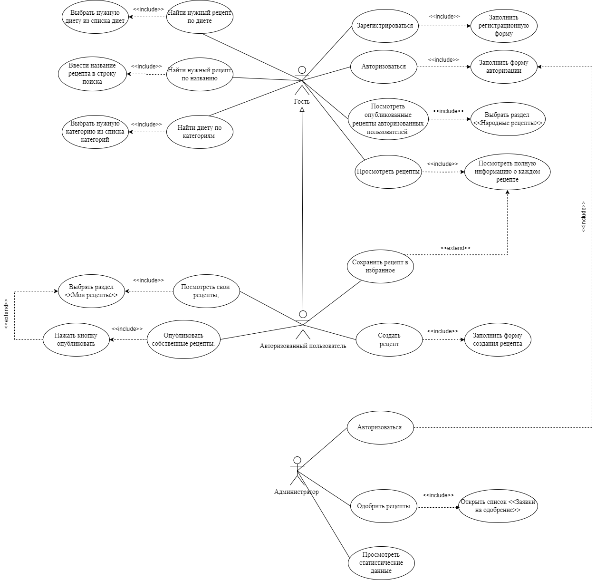

1. Диаграмма прецедентов

# ПРИЛОЖЕНИЕ Б

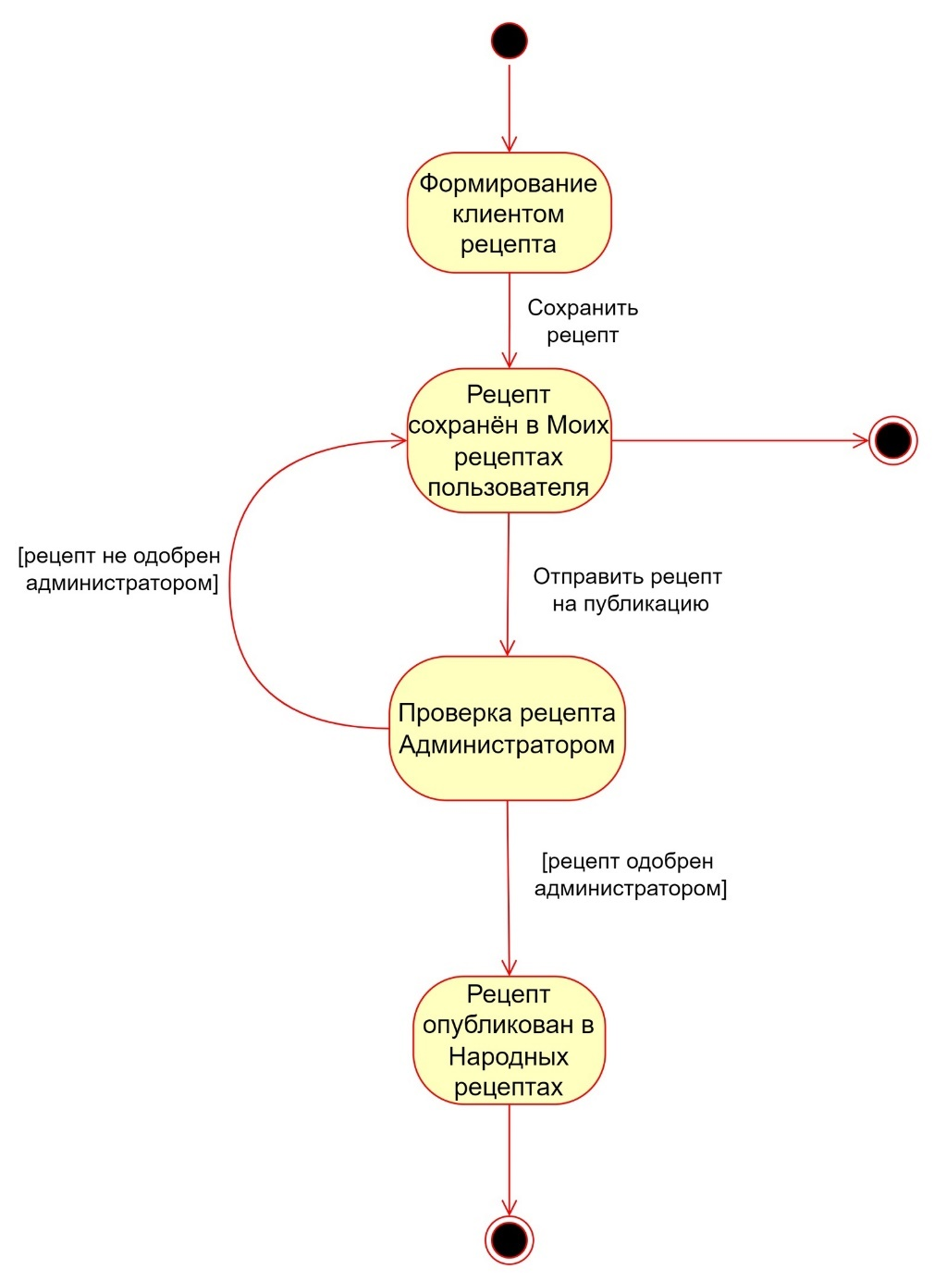

1. Диаграмма состояний

# **ПРИЛОЖЕНИЕ** В

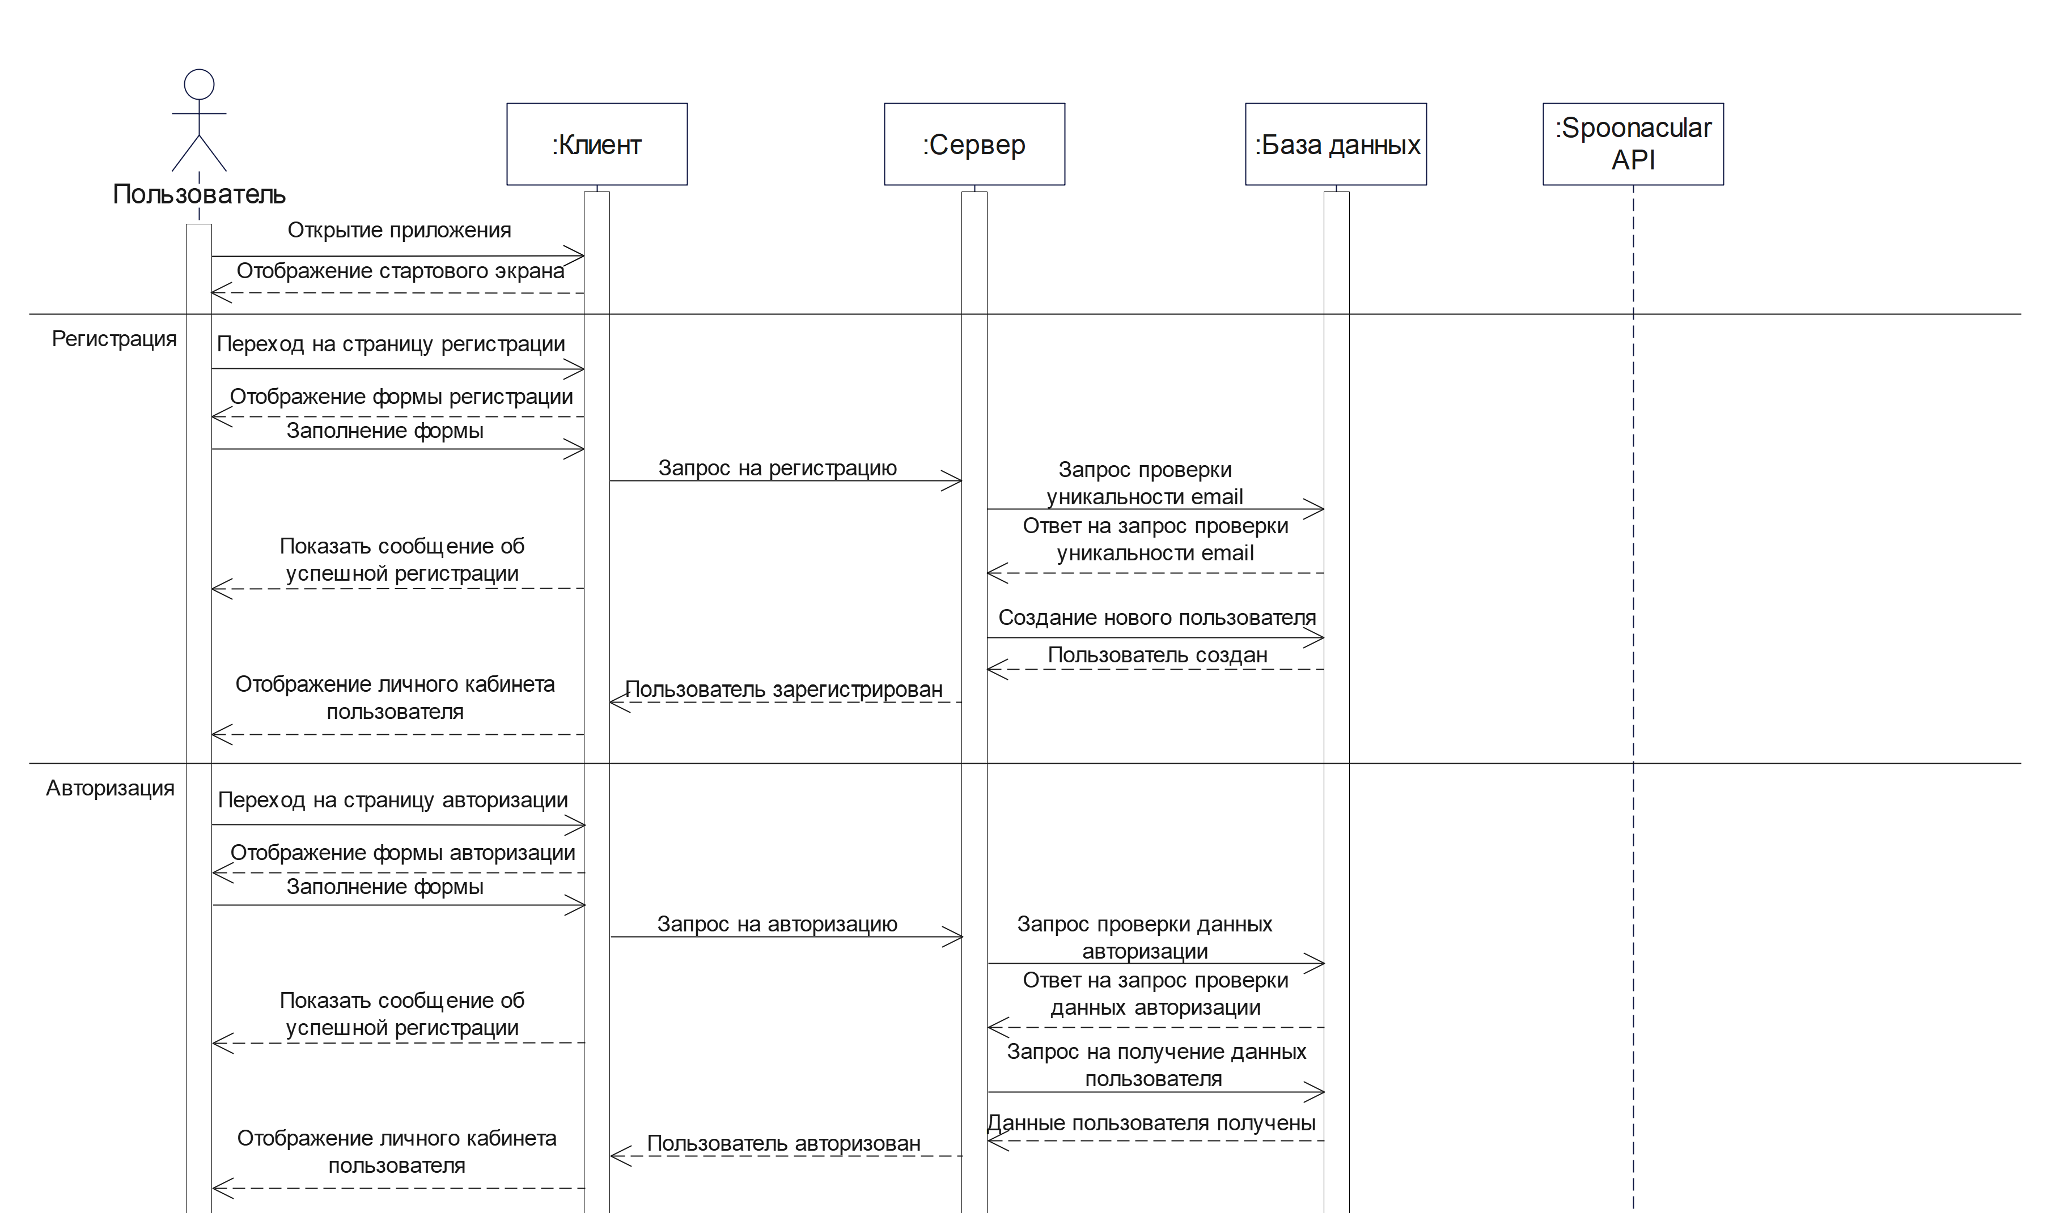

1. Диаграмма последовательности для процессов регистрации и авторизации

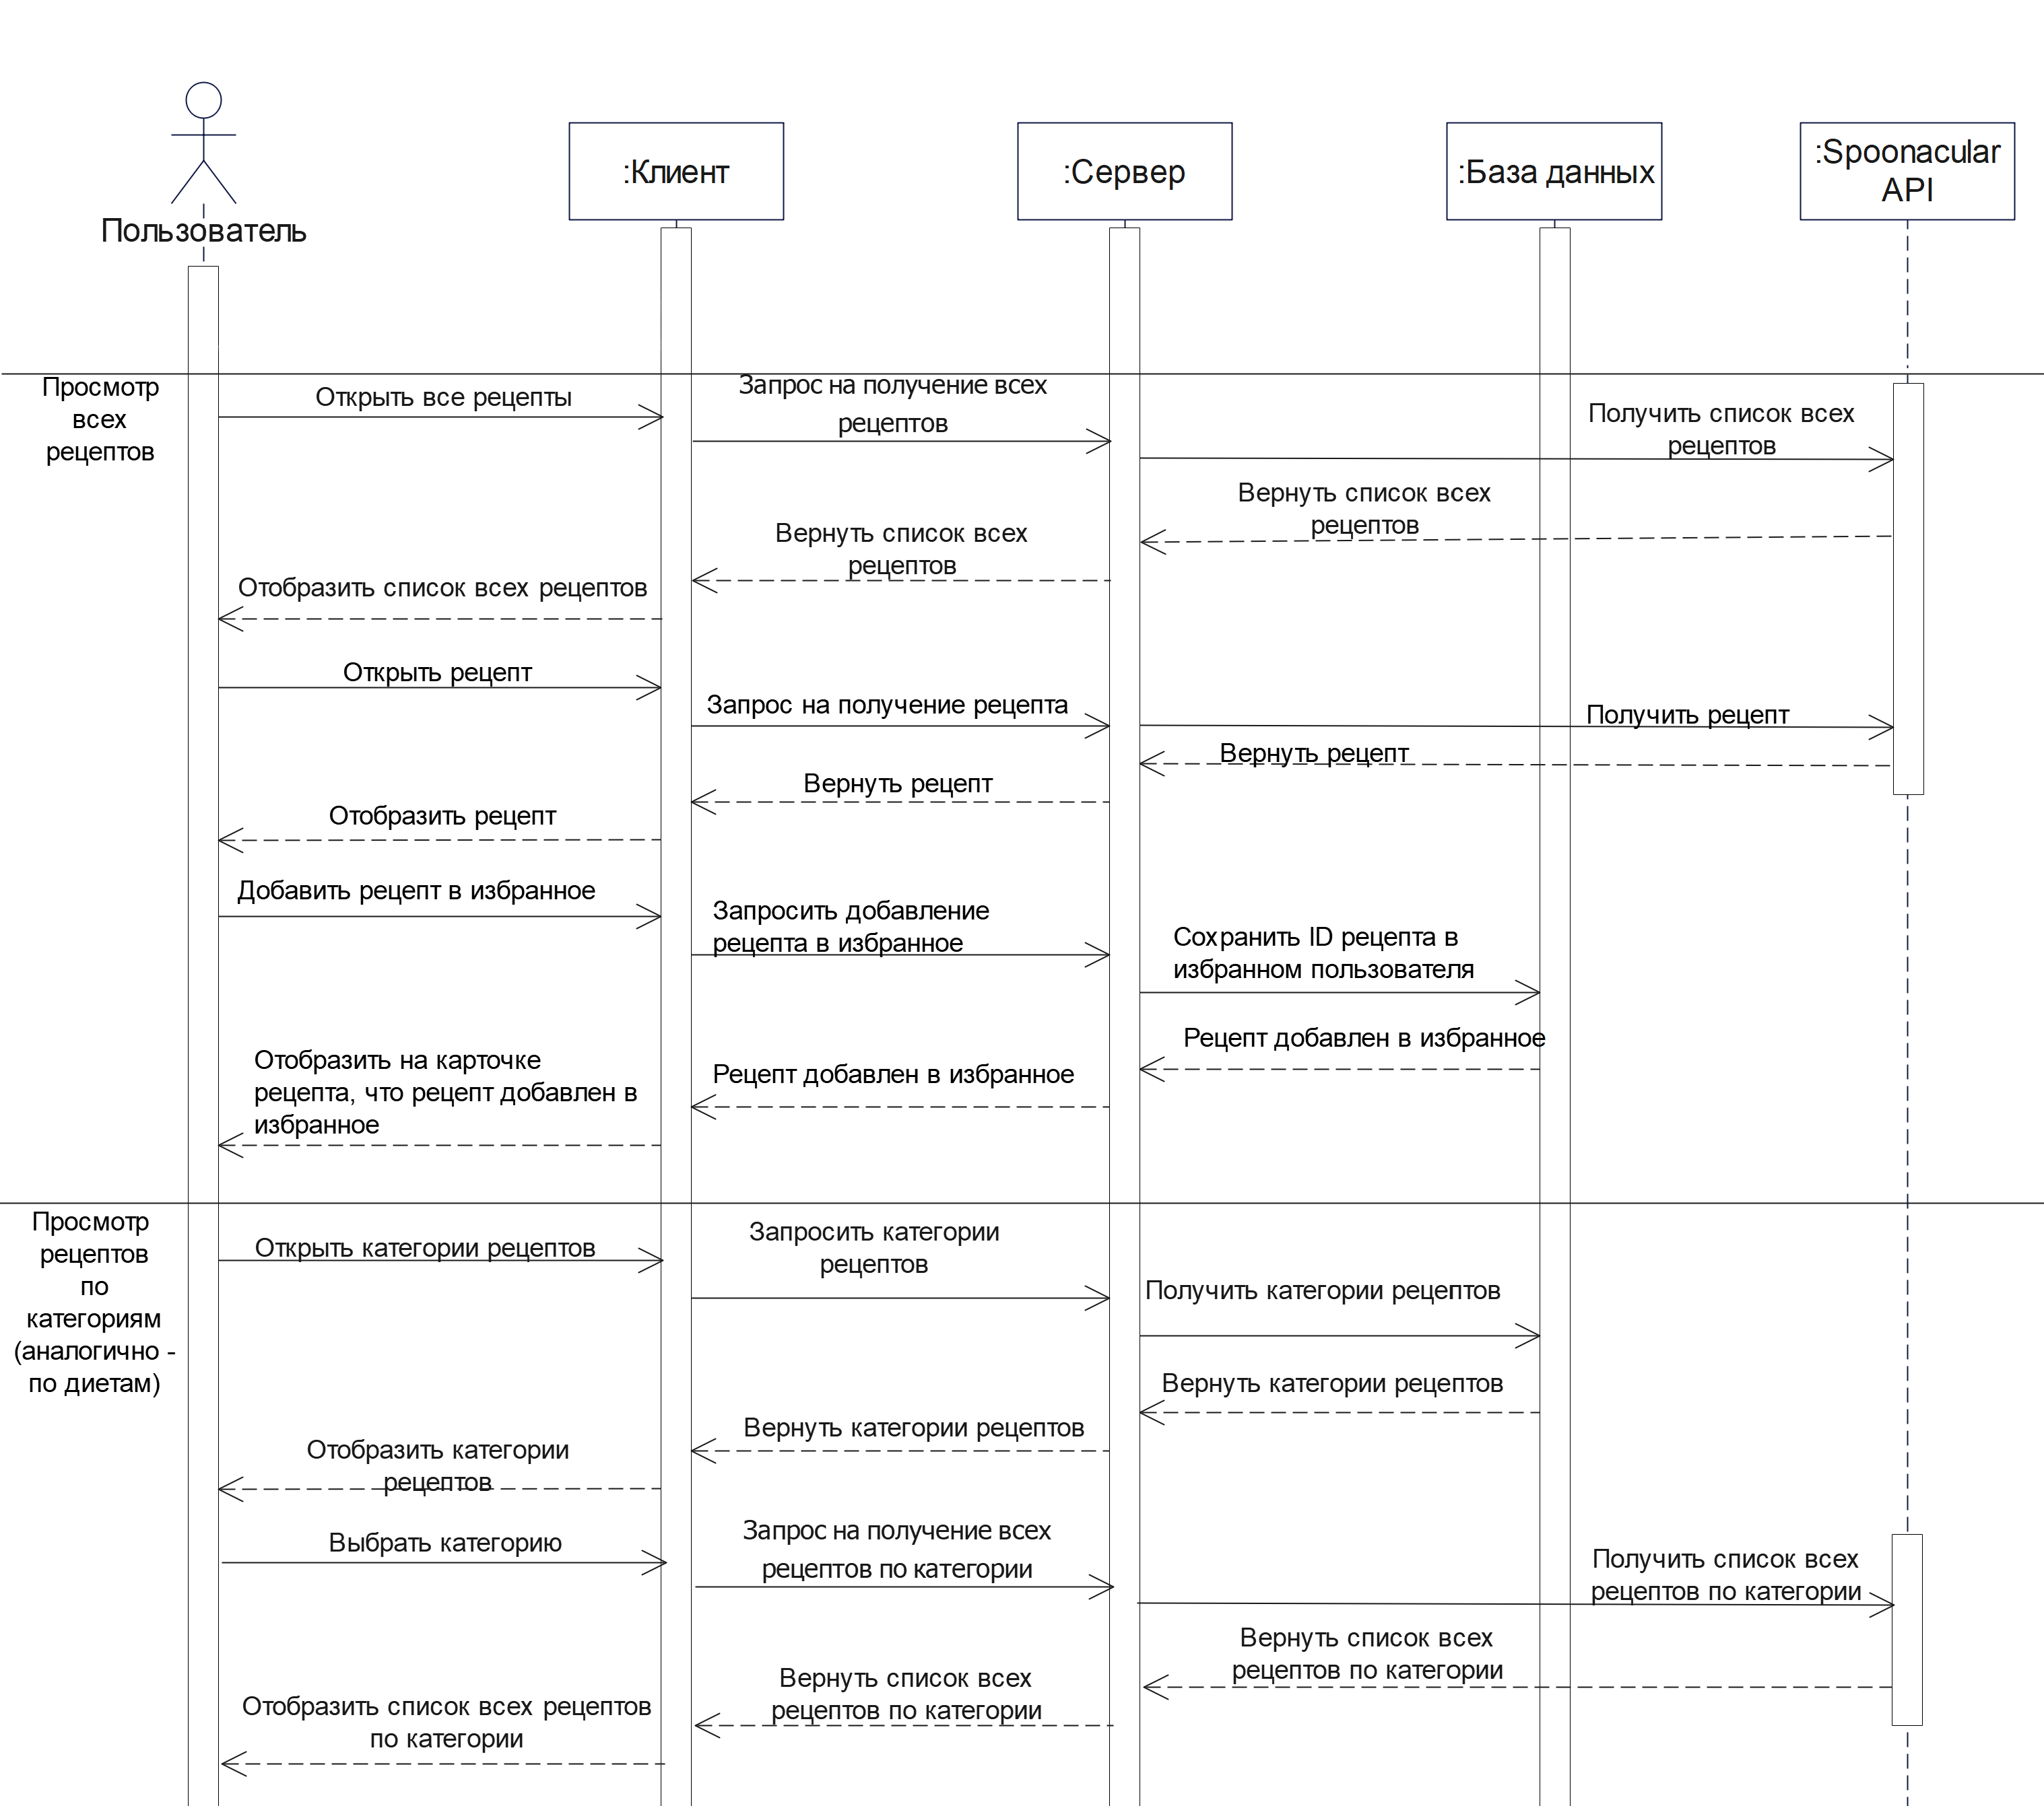

1. Диаграмма последовательности для процессов просмотра всех рецептов и просмотра рецептов по категориям

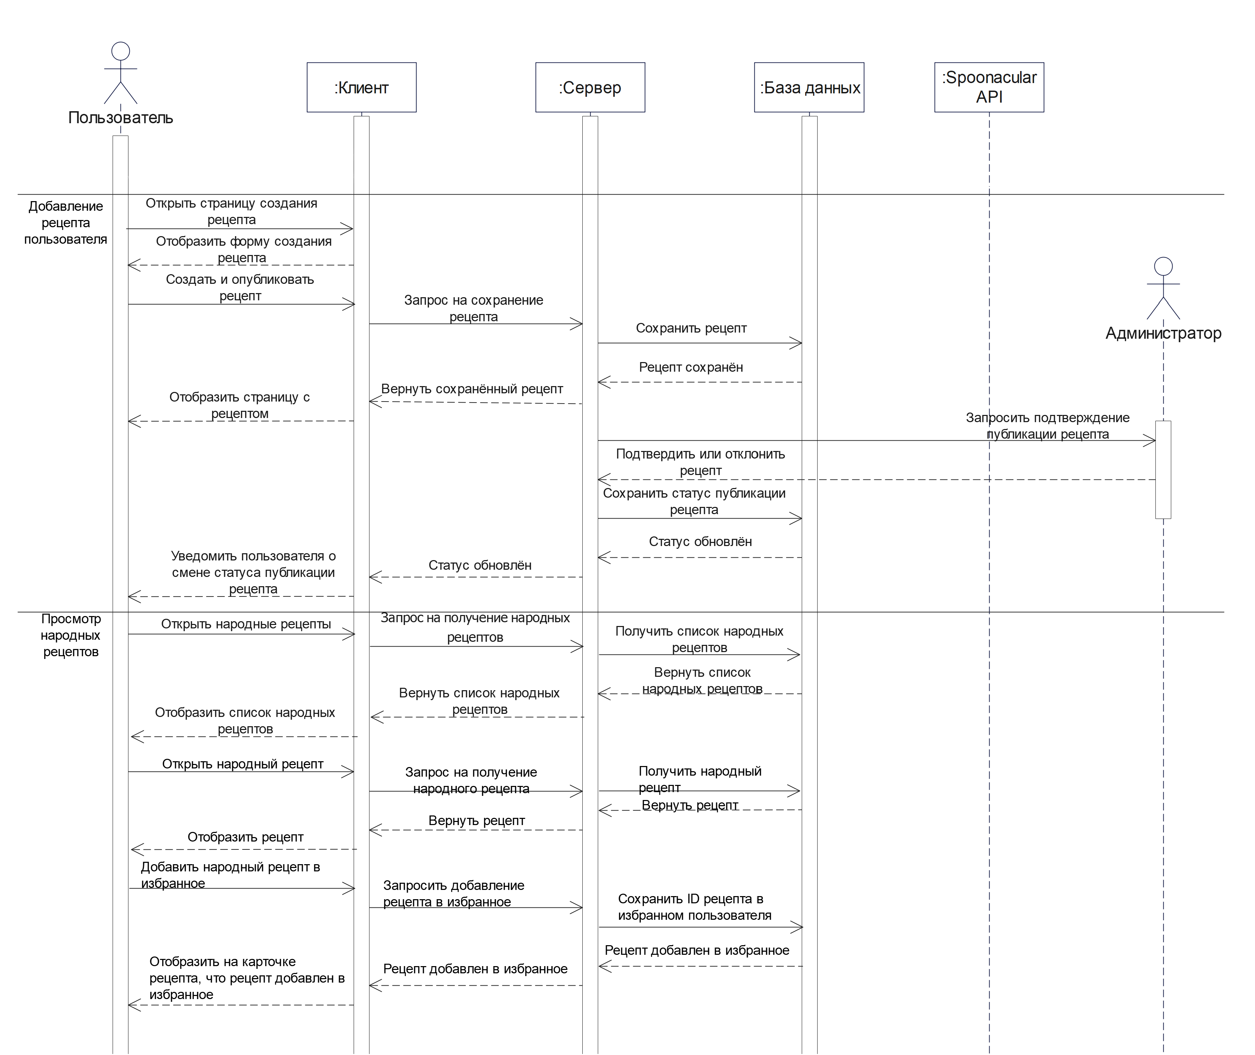

1. Диаграмма последовательности для процессов добавления рецепта пользователя и просмотра «Народных рецептов»

# ПРИЛОЖЕНИЕ Г

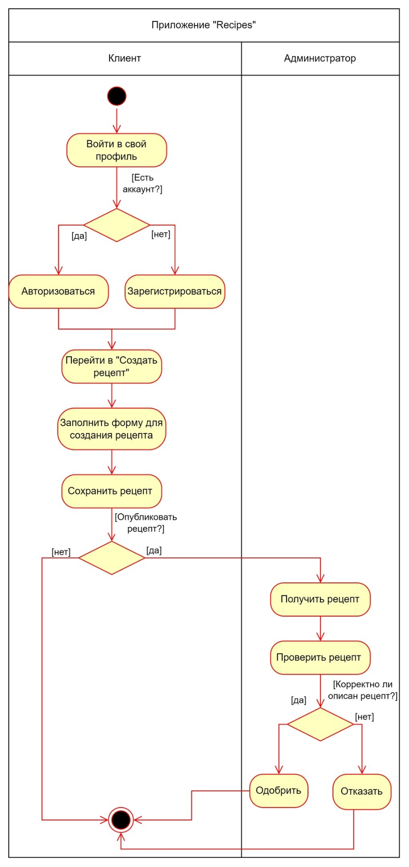

1. Диаграмма активности

# ПРИЛОЖЕНИЕ Д

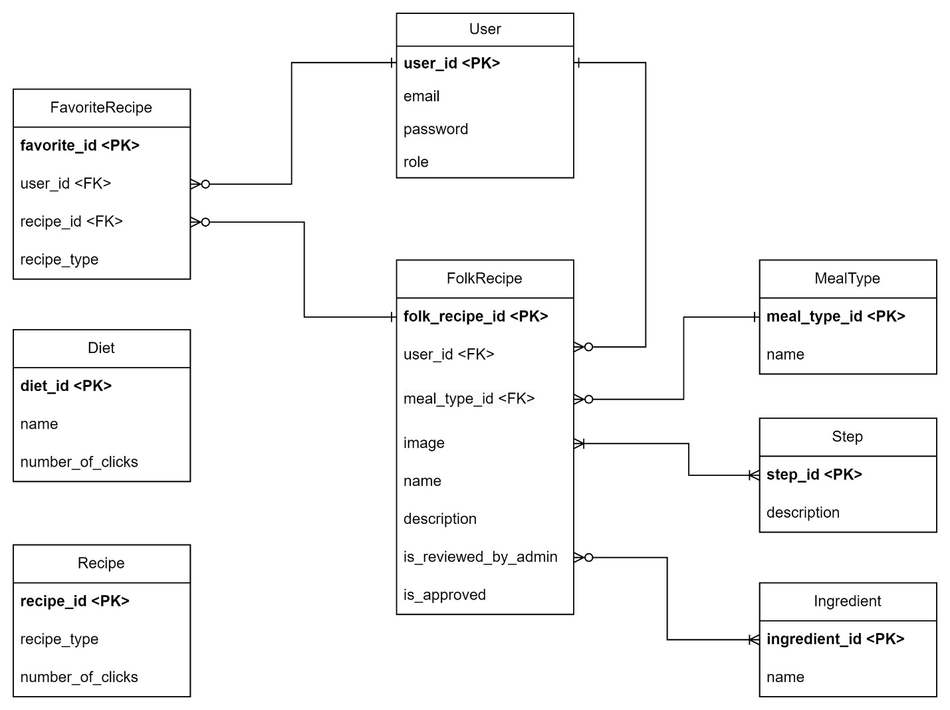

1. ER-диаграмма

# ПРИЛОЖЕНИЕ Е

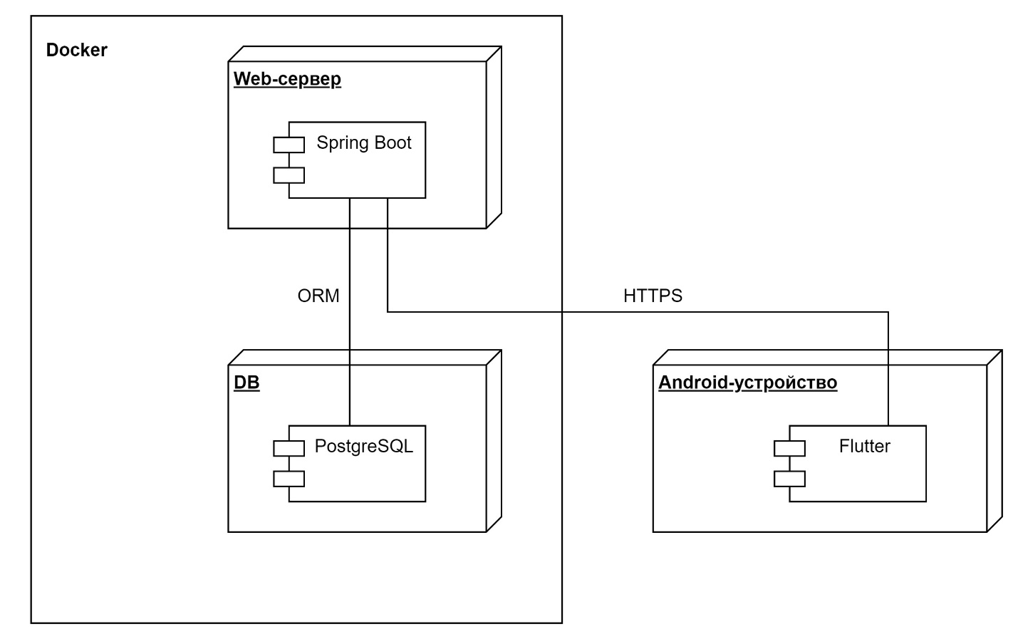

1. Диаграмма развёртывания